ТОГДА / СЕЙЧАС
«Ракушка»
42.87668, 74.61434
Тогда · Фрунзе

Сейчас · Бишкек


ПИШПЕК
Сведения для этой эпохи пока не найдены
42.87668, 74.61434

Фотография пока не добавлена
РУССКИЙ
Сведения для этой эпохи пока не найдены.

ФРУНЗЕ
«Ракушка»
42.87668, 74.61434
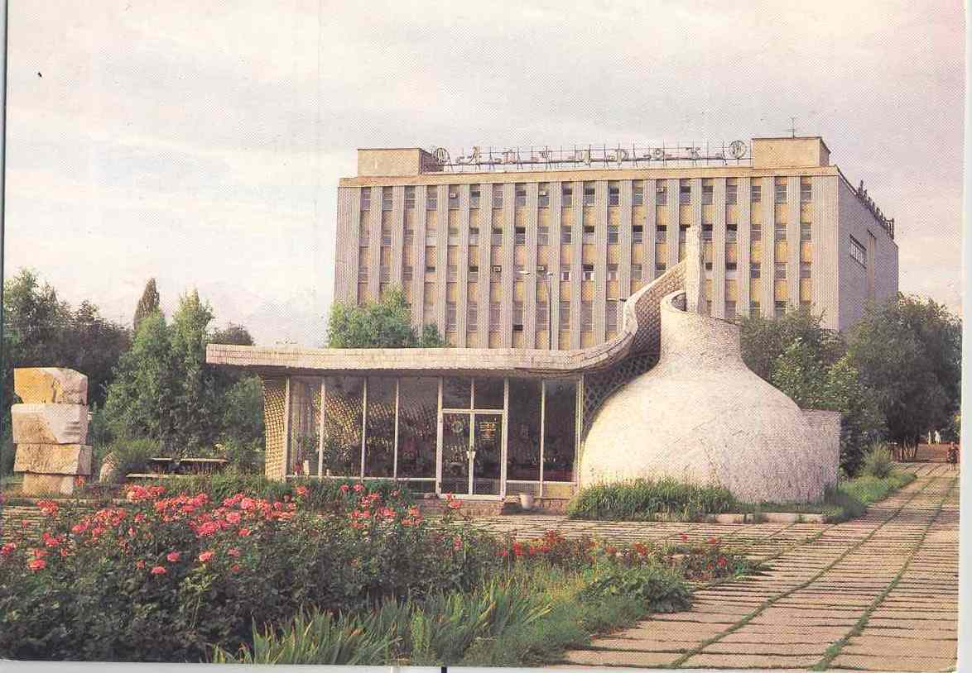
«Ракушка»
РУССКИЙ «Ракушка»
Сувенирный павильон «Ракушка».
Источник: https://bimap.su/description/frunze/340_Rakushka.txt · BIMAP
Фотографии и материалы принадлежат их авторам; лицензия не указана

БИШКЕК
Сведения для этой эпохи пока не найдены
42.87668, 74.61434
Фотография пока не добавлена
РУССКИЙ
Сведения для этой эпохи пока не найдены.

